Ηλέκτριση - Ηλεκτρικές δυνάμεις
Ένα σώμα που αποκτά την ιδιότητα να ασκεί δύναμη σε ελαφρά αντικείμενα, μετά από τριβή με κάποιο άλλο σώμα, λέμε ότι είναι ηλεκτρισμένο.
Η δύναμη που ασκείται μεταξύ των ηλεκτρισμένων σωμάτων ονομάζεται ηλεκτρική.
Για να ελέγξουμε αν ένα σώμα είναι ηλεκτρισμένο, χρησιμοποιούμε το ηλεκτρικό εκκρεμές.
Π.χ. Για να ελέγξουμε αν ο χάρακας είναι ηλεκτρισμένος τον
πλησιάζουμε στο μπαλάκι του εκκρεμούς.
Αν έλκει το μπαλάκι, τότε είναι ηλεκτρισμένος.
Η ηλεκτρική δύναμη που ασκεί ο χάρακας στο μπαλάκι δρα από απόσταση.

Οι ηλεκτρικές δυνάμεις με τις οποίες αλληλεπιδρούν δύο ηλεκτρισμένα σώματα άλλοτε είναι ελκτικές και άλλοτε απωστικές .

Ηλεκτρικό φορτίο
Όταν δύο σώματα έχουν ηλεκτρικό φορτίο, τότε αλληλεπιδρούν με ηλεκτρικές δυνάμεις και λέμε ότι είναι ηλεκτρικά φορτισμένα.
Το ηλεκτρικό φορτίο συμβολίζεται με το γράμμα q ή Q.
Η μονάδα του ηλεκτρικού φορτίου στο S.I. είναι το 1C ( Κουλόμπ ).
Το 1 C είναι πολύ μεγάλη μονάδα φορτίου.

Μονάδες που χρησιμοποιούμε συνήθως είναι :

Το 1 μC =10⁻⁶ C (ένα μικροκουλόμπ)

το 1 nC =10⁻⁹ C (ένα νανοκουλόμπ)

μετατροπές μονάδων

3 μC = 3*10⁻⁶ C
-2nC = -2*10⁻⁹C

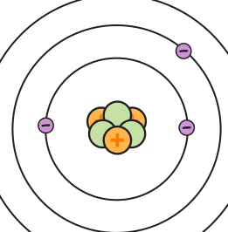
Άτομα
Κάθε άτομο αποτελείται από έναν πυρήνα γύρω από τον οποίο περιφέρονται τα ηλεκτρόνια.
Ο πυρήνας αποτελείται από πρωτόνια και νετρόνια.
Τα πρωτόνια είναι θετικά φορτισμένα, ενώ τα νετρόνια δεν έχουν φορτίο .
Άρα ο πυρήνας έχει θετικό φορτίο.
Το πρωτόνιο και το ηλεκτρόνιο έχουν αντίθετα φορτία ακριβώς ίδιου όμως μεγέθους:
Το φορτίο του πρωτονίου είναι +1,6x10⁻¹⁹ C.
Το φορτίο του ηλεκτρονίου είναι –1,6x10⁻¹⁹ C.

Τα άτομα είναι ηλεκτρικά ουδέτερα.
Ο αριθμός των πρωτονίων του άτομου είναι ίσος με τον αριθμό των ηλεκτρονίων του. Επομένως το ολικό φορτίο του ατόμου είναι ίσο με το μηδέν.

Ιόντα
Ένα άτομο μπορεί να αποβάλει ένα ή δύο ηλεκτρόνια. Τότε αποκτά θετικό φορτίο και γίνεται θετικό ιόν.
Ένα άτομο μπορεί να πάρει ένα ή δύο ηλεκτρόνια. Τότε αποκτά αρνητικό φορτίο και είναι αρνητικό ιόν.

Πώς τα σώματα αποκτούν ηλεκτρικό φορτίο ;
Η φόρτιση των σωμάτων γίνεται πάντα με μεταφορά ηλεκτρονίων.
Αν ένα σώμα πάρει ηλεκτρόνια αποκτά αρνητικό φορτίο ( πλεόνασμα ηλεκτρονίων ).
Αν ένα σώμα χάσει ηλεκτρόνια αποκτά θετικό φορτίο ( έλλειμμα ηλεκτρονίων ).

Αρχή διατήρησης του ηλεκτρικού φορτίου ( ΑΔΗΦ )
Η φόρτιση των σωμάτων οφείλεται σε μετακίνηση ηλεκτρονίων. Τα ηλεκτρόνια ούτε παράγονται ούτε καταστρέφονται. Απλώς μεταφέρονται. Επομένως ο συνολικός αριθμός των ηλεκτρονίων δεν μεταβάλλεται, με αποτέλεσμα το ολικό φορτίο να διατηρείται σταθερό.
Κβάντωση
Κάθε ηλεκτρικά φορτισμένο σώμα έχει περίσσεια ή έλλειμμα ηλεκτρονίων. Ένα ηλεκτρόνιο δεν είναι δυνατόν να διαιρεθεί. Συνεπώς το ηλεκτρικό φορτίο κάθε φορτισμένου σώματος είναι ακέραιο πολλαπλάσιο του φορτίου του ηλεκτρονίου (ή του φορτίου του πρωτονίου).
Q = N q_{e} η Q = N q_{p}
1.Ηλέκτριση με τριβή
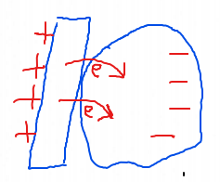
Όταν τρίβεις μια γυάλινη ράβδο με μεταξωτό ύφασμα, η ράβδος αποκτά θετικό φορτίο, ενώ το ύφασμα αρνητικό.
Πώς ερμηνεύεται η ηλέκτριση της ράβδου με τριβή;
Όταν τρίβεις τη γυάλινη ράβδο στο μεταξωτό ύφασμα, εξωτερικά ηλεκτρόνια από άτομα του γυαλιού μετακινούνται στο ύφασμα. Έτσι η γυάλινη ράβδος φορτίζεται θετικά ( έλλειμμα ηλεκτρονίων ) και το ύφασμα αρνητικά ( περίσσεια ηλεκτρονίων ).
Κατά την ηλέκτριση με τριβή τα δύο σώματα που τρίβονται αποκτούν ίσα και αντίθετα φορτία .

2.Ηλέκτριση με επαφή
Όταν αγγίξουμε με ένα φορτισμένο σώμα ένα άλλο ηλεκτρικά ουδέτερο, το δεύτερο αποκτά φορτίο ίδιου είδους με το φορτισμένο .
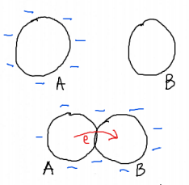
Πώς ερμηνεύεται η ηλέκτριση ενός σώματος με επαφή;
Αν το φορτισμένο σώμα έχει αρνητικό φορτίο, τότε έχει πλεόνασμα ηλεκτρονίων. Όταν έρχεται σε επαφή με το αφόρτιστο μερικά από τα πλεονάζοντα ηλεκτρόνια, επειδή απωθούνται μεταξύ τους, μετακινούνται προς το δεύτερο σώμα και έτσι φορτίζεται και αυτό αρνητικά.
Το άθροισμα των φορτίων που αποκτούν τα δύο σώματα τελικά είναι ίσο με το φορτίο που αρχικά είχε το ένα .( ΑΔΗΦ )

3.Ηλέκτριση με επαγωγή
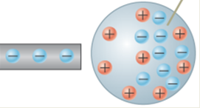
Όταν ένας αρνητικά φορτισμένος πλαστικός χάρακας έρθει κοντά σε μια αφόρτιστη μεταλλική σφαίρα απωθεί τα ελεύθερα ηλεκτρόνια της σφαίρας προς την άλλη μεριά.

Έτσι το κομμάτι της σφαίρας που είναι απέναντι από το χάρακα φορτίζεται θετικά και το άλλο κομμάτι της αρνητικά.

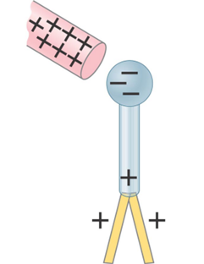
Ερώτηση
Πλησιάζουμε με θετικά φορτισμένη πλαστική ράβδο το κεφάλι του ηλεκτροσκοπίου . Γιατί ανοίγουν τα φύλλα του ;

Αγωγοί – μονωτές

- Τα σώματα που επιτρέπουν το διασκορπισμό του ηλεκτρικού φορτίου σε όλη τους την έκταση ονομάζονται αγωγοί.
- Οι αγωγοί είναι υλικά που επιτρέπουν την κίνηση ηλεκτρικού φορτίου στο εσωτερικό τους.
- Όλα τα μέταλλα είναι αγωγοί ( σίδηρος, ο χαλκός, το αλουμίνιο ).

- Τα σώματα στα οποία το φορτίο δεν διασκορπίζεται, αλλά παραμένει εντοπισμένο στην περιοχή του σώματος που φορτίσαμε ονομάζονται μονωτές.
- Οι μονωτές είναι υλικά που δεν επιτρέπουν την κίνηση ηλεκτρικού φορτίου στο εσωτερικό τους.
- Το πλαστικό, το γυαλί, το καουτσούκ, το ξύλο και το καθαρό νερό είναι μονωτές.

Νόμος του Κουλόμπ
( για την ηλεκτρική δύναμη μεταξύ δυο σημειακών φορτίων )

Το μέτρο της ηλεκτρικής δύναμης F με την οποία αλληλεπιδρούν δύο σημειακά φορτία q₁ και q₂ είναι ανάλογο του γινομένου των φορτίων και αντιστρόφως ανάλογο του τετραγώνου της μεταξύ τους απόστασης r.
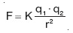

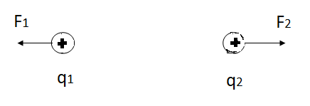
Δυο σφαίρες με ίδιο είδος φορτίου απωθούνται.

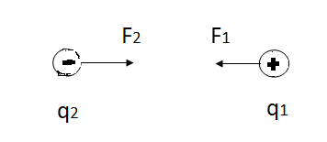

Δυο σφαίρες με αντίθετο είδος φορτίου έλκονται.

Οι δυνάμεις F₁ και F₂ είναι ίσες και αντίθετες . ( δράση – αντίδραση )
Άσκηση
Δυο σφαίρες με φορτία q₁ και q₂ βρίσκονται σε απόσταση r και δέχονται δύναμη μέτρου F. Ποιο θα είναι το μέτρο της νέας δύναμης αν διπλασιάσουμε την απόσταση .
Απάντηση
Αλλάζει μόνο η απόσταση άρα στο τύπο για τη δύναμη μόνο ο παρανομαστής.
Όταν η απόσταση είναι r ο παρανομαστής στο τύπο της δύναμης είναι : r²

Όταν η απόσταση είναι 2r ο παρανομαστής στο τύπο της δύναμης είναι :
( 2r )² = 4r²
Άρα ο παρανομαστής μεγάλωσε 4 φόρες και άρα το κλάσμα μίκρυνε 4 φόρες.
Άρα η νέα δύναμη θα είναι 4 φόρες μικρότερη.

ΗΛΕΚΤΡΙΚΟ ΡΕΥΜΑ
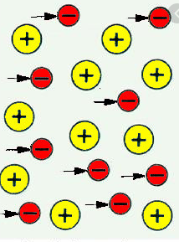
Ονομάζουμε ηλεκτρικό ρεύμα την προσανατολισμένη κίνηση των ηλεκτρονίων ή γενικότερα των φορτισμένων σωματιδίων.
Τα μέταλλα διαθέτουν πάρα πολλά ελεύθερα ηλεκτρόνια που κινιούνται τυχαία.
Από τα μέταλλα μπορεί να περάσει ηλεκτρικό ρεύμα ( δηλ. να κάνουμε τα ελεύθερα ηλεκτρόνια τους να πηγαίνουν προς μια κατεύθυνση . )
Οι μονωτές δεν έχουν ελεύθερα ηλεκτρόνια.

ΦΟΡΑ ΗΛΕΚΤΡΙΚΟΥ ΡΕΥΜΑΤΟΣ
Είναι η φορά κίνησης των θετικών φορτίων (αντίθετη από τη φορά των ηλεκτρονίων )

ΕΝΤΑΣΗ ΗΛΕΚΤΡΙΚΟΥ ΡΕΥΜΑΤΟΣ
Ένταση (I) του ηλεκτρικού ρεύματος που διαρρέει έναν αγωγό είναι το πηλίκο του φορτίου (q) που διέρχεται από μια διατομή του αγωγού σε χρονικό διάστημα (t) προς το χρονικό διάστημα.
I = $\frac{Q}{t}$

Μονάδα μέτρησής της έντασης του ηλεκτρικού ρεύματος είναι το 1A (Αμπέρ).

Μέτρηση έντασης ηλεκτρικού ρεύματος.
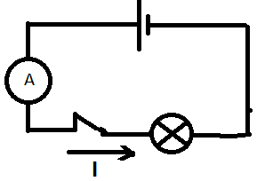
Για να μετρήσουμε την ένταση του ηλεκτρικού ρεύματος που διέρχεται από έναν αγωγό, παρεμβάλλουμε το αμπερόμετρο , έτσι ώστε το προς μέτρηση ρεύμα να διέλθει μέσα από αυτό. ( σύνδεση σε σειρά. )

άσκηση

Ένας μεταλλικός αγωγός διαρρέεται από ρεύμα έντασης Ι = 0,2Α . Να υπολογίσετε το φορτίο q που περνά από μια διατομή του αγωγού σε 5min .

Απάντηση

t = 5min = 5*60s = 300s

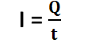
άρα 0,2 = $\frac{Q}{300}$ άρα Q = 0.2*300 = 60C

Στοιχεία ηλεκτρικού κυκλώματος

πηγή δίνει ενέργεια
διακόπτης ανοίγει και κλείνει το κύκλωμα
λάμπα καταναλωτής – μετατρέπει την ηλεκτρική ενέργεια σε φως και θερμότητα
αντιστάτης καταναλωτής – μετατρέπει την ηλεκτρική ενέργεια σε θερμότητα καλώδια αγώγιμοι δρόμοι

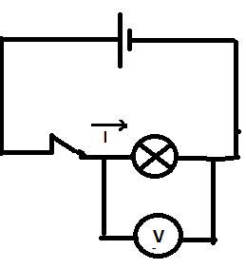
ΤΑΣΗ
Ονομάζουμε ηλεκτρική τάση ή διαφορά δυναμικού V μεταξύ των δυο πόλων μιας ηλεκτρικής πηγής , το πηλίκο της ενέργειας Εηλ. που προσφέρεται από την πηγή σε ηλεκτρόνια συνολικού φορτίου q, όταν διέρχονται από αυτήν, προς το φορτίο q.
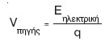

Μονάδα τάσης στο S.I. είναι το 1V ( βολτ )

Μέτρηση τάσης
Την τάση στα άκρα μιας λάμπας τη μετράμε με βολτόμετρο.
Τα άκρα του βολτόμετρου συνδέονται με τα άκρα της λάμπας. ( παράλληλα )

ΑΝΤΙΣΤΑΣΗ
Ηλεκτρική αντίσταση ( R ) ενός ηλεκτρικού δίπολου ονομάζεται το πηλίκο της ηλεκτρικής τάσης (V) που εφαρμόζεται στους πόλους του δίπολου προς την ένταση (Ι) του ηλεκτρικού ρεύματος που το διαρρέει:
R = $\frac{V}{I}$

Η μονάδα αντίστασης στο S.I. είναι το 1Ω (Ωμ )
Γενικά η αντίσταση ενός ηλεκτρικού δίπολου μεταβάλλεται με την τάση.
Αντιστάτες ονομάζουμε τα ηλεκτρικά δίπολα των οποίων η αντίσταση R είναι σταθερή.
Οι αντιστάτες μετατρέπουν όλη την ηλεκτρική ενέργεια σε θερμότητα.

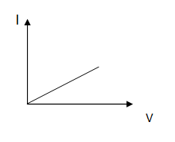
ΝΟΜΟΣ ΤΟΥ ΩΜ
Σε ένα αντιστάτη το διάγραμμα της έντασης ( Ι ) του ρεύματος που τον διαρρέει με τη τάση ( V ) που υπάρχει στα άκρα του είναι ευθεία που περνά από το μηδέν.

Η ένταση (I) του ηλεκτρικού ρεύματος που διαρρέει ένα μεταλλικό αγωγό είναι ανάλογη της τάσης (V) που εφαρμόζεται στα άκρα του.
V = I R
Ο νόμος του Ωμ ισχύει μόνο για τους αντιστάτες , όπου η αντίσταση R είναι σταθερή.

Άσκηση 1
Ένας αντιστάτης με R= 100Ω διαρρέεται από ρεύμα έντασης
Ι = 0,5 Α . Να βρείτε τη τάση στα άκρα του αντιστάτη .

Απάντηση
V = I*R
V = 0,5*100
V = 50Ω

\

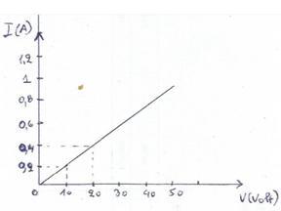
Άσκηση 2
Δίνεται το διάγραμμα V – I για ένα αντιστάτη
α) Πόση είναι η αντίσταση R του αντιστάτη ;
β) Πόσο το Ι για V= 30V ;

απάντηση
α) Από το διάγραμμα έχω ότι για τάση V = 20volt η ένταση είναι Ι = 0,4A
Άρα R =$\frac{V}{I}$

R = $\frac{20}{0,4}$ άρα R = 50Ω

Β) Από το διάγραμμα στο V = 30volt αντιστοιχεί I = 0,6A

ΣΥΝΔΕΣΗ ΔΥΟ ΑΝΤΙΣΤΑΤΩΝ

Α) Σύνδεση αντιστατών σε σειρά .

Δυο αντιστάτες είναι σε σειρά όταν διαρρέονται από το ίδιο ρεύμα.
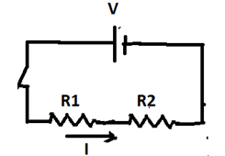
Τότε
η ολική τους αντίσταση είναι R_{ολ} = R₁ + R₂

και για τις τάσεις ισχύει V = V₁ + V₂

Β) Παράλληλη σύνδεση

Δυο αντιστάτες είναι παράλληλα όταν έχουν την ίδια τάση. ( κοινά άκρα )

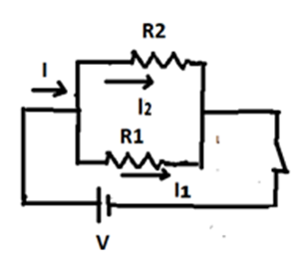
Τότε
η ολική τους αντίσταση είναι $\frac{1}{Rολ}$= $\frac{1}{R1}$ + $\frac{1}{R2}$

και για τα ρεύματα ισχύει I = I₁ + I₂

Παράδειγμα
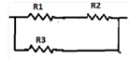
Να υπολογίσετε την ολική αντίσταση της διπλανής διάταξης αν R1=10Ω , R2=20Ω και R3=20Ω

Απάντηση

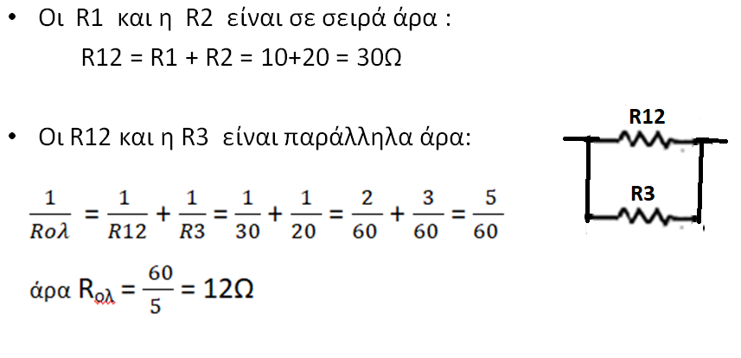
Άσκηση 1

Δίνεται το παρακάτω κύκλωμα. Η τάση της πηγής είναι V=24Volt και οι αντιστάσεις είναι R₁ = 40Ω και R₂ = 20 Ω .
α) Να υπολογίσετε την ολική αντίσταση .
β) Να σχεδιάσετε και να υπολογίσετε το ρεύμα Ι που διαρρέει το κύκλωμα .
γ) Να βρείτε τη τάση V₁ στα άκρα της R₁ και τη τάση V₂ στα άκρα της R₂ .

Απάντηση
α) Οι αντιστάσεις είναι σε σειρά άρα :
Rολ = R1+R2 αρα Rολ = 40+20 = 60Ω
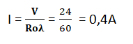
β)

γ) Από το νόμο του Ωμ στην R1 έχουμε : V1 = I* R1 άρα V1 = 0,4*40 = 16Volt

Από το νόμο του Ωμ στην R2 έχουμε : V2 = I* R2
άρα V2 = 0,4*20 = 8Volt

Άσκηση 2

Δίνεται το παρακάτω κύκλωμα . Η τάση της πηγής είναι V = 12Volt και οι αντιστάσεις είναι R₁ =5 Ω και R₂ = 20 Ω .
α) Να υπολογίσετε την ολική αντίσταση και να σχεδιάσετε το ισοδύναμο κύκλωμα.
β) Να σχεδιάσετε και να υπολογίσετε το ρεύμα I₁ που διαρρέει την R₁ και το ρεύμα I₂ που διαρρέει την R₂
γ) Να σχεδιάσετε και να υπολογίσετε το ρεύμα Ι που διαρρέει τη πηγή .

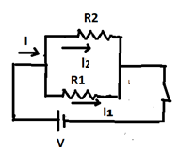
Απάντηση
α) Οι αντιστάσεις είναι παράλληλα άρα :

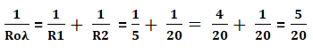

άρα Rολ = 4Ω

β) Ισχύει : V = I₁*R₁ άρα 12 = Ι₁*5 άρα Ι₁=2,4Α

V = I₂*R₂ άρα 12 = Ι₂*20 άρα Ι₂=0,6Α

γ) Ι = I₁ + I₂ = 2,4 + 0,6 = 3^{Α}

Ερώτηση 1

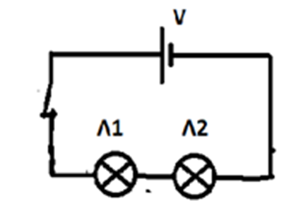
Στο διπλανό κύκλωμα η τάση της πηγής είναι V=6volt :

α) Πως είναι συνδεμένες οι λάμπες και γιατί ;
β) Αν καεί η Λ₁ θα ανάβει η λάμπα Λ₂ ( αιτιολόγηση )

απάντηση

α) σε σειρά γιατί διαρρέονται από το ίδιο ρεύμα
β) δεν θα ανάβει γιατί έχει ανοίξει το κύκλωμα

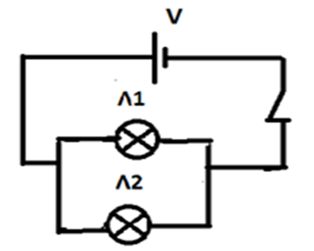
Ερώτηση 2

Στο διπλανό κύκλωμα η τάση της πηγής είναι V=6volt :
α) Πως είναι συνδεμένες οι λάμπες και γιατί ;
β) Αν καεί η Λ₁ θα ανάβει η λάμπα Λ₂ ( αιτιολόγηση )
γ) Τι τάση έχει η κάθε λάμπα και γιατί;

απάντηση

α) παράλληλα γιατί έχουν ίδια άκρα
β) η Λ2 θα ανάβει γιατί η διαδρομή της είναι κλειστή
γ) ίδια με τη πηγή γιατί έχουν ίδια άκρα δηλαδή 6volt

ΙΣΧΥΣ

Ισχύς ( P )
Ισχύς ( Ρ ) είναι η ποσότητα της ενέργειας που καταναλώνει μια συσκευή προς τον αντίστοιχο χρόνο.

P = $\frac{E}{t}$

Μονάδα ισχύος στο S.I. είναι το 1W ( 1 βατ ) .

Για να βρούμε την ενέργεια που καταναλώνει μια συσκευή πολλαπλασιάζουμε την ισχύ της συσκευής επί το χρόνο λειτουργίας
E = P t

Άσκηση

Να υπολογίσετε την ενέργεια που καταναλώνει μια λάμπα με στοιχεία ‘’ 2V , 3W ‘’ που ανάβει για 5 min . Η τάση στα άκρα της λάμπας είναι 2V .

Απάντηση

Τα 2V είναι η τάση κανονικής λειτουργίας για το λαμπάκι.
Τα 3W είναι η ισχύς που έχει το λαμπάκι όταν λειτούργει με 2V τάση στα άκρα του. (δηλαδή όταν λειτουργεί κανονικά )
Μετατρέπουμε το χρόνο σε δευτερόλεπτα:
t = 5min = 300s
E = P*t
E = 3*300 =900J
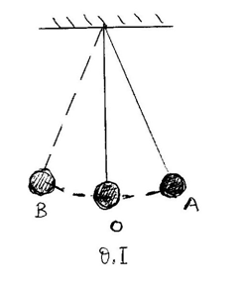
ΤΑΛΑΝΤΩΣΕΙΣ

Ταλάντωση είναι η κίνηση που κάνει ένα σώμα ανάμεσα σε δυο ακραία σημεία και επαναλαμβάνεται σε ίσα χρονικά διαστήματα.
Στην ταλάντωση το σώμα κινείται γύρω από μια θέση που ονομάζεται θέση ισορροπίας .

Μια πλήρης ταλάντωση είναι η διαδρομή :
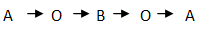

ΧΑΡΑΚΤΗΡΙΣΤΙΚΑ ΤΑΛΑΝΤΩΣΗΣ

Περίοδος Τ μιας ταλάντωσης είναι ο χρόνος που το σώμα κάνει μια πλήρη ταλάντωση.
Πρακτικά μπορούμε να υπολογίσουμε την περίοδο μετρώντας το χρόνο Δt για Ν
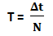
ταλαντώσεις και να διαιρέσουμε με το Ν.

Συχνότητα f μιας ταλάντωσης είναι ο αριθμός των ταλαντώσεων σε 1 sec .
Μονάδα συχνότητας στο S.I. είναι το 1Hz
Ισχύει f = $\frac{1}{T}$

Πλάτος μιας ταλάντωσης είναι η μέγιστη απομάκρυνση του σώματος από τη θέση ισορροπίας του.
Από τι εξαρτάται η περίοδος της ταλάντωσης ενός απλού εκκρεμούς;

Είναι ανεξάρτητη της μάζας του σώματος .
Είναι ανεξάρτητη του πλάτος όταν η γωνία εκτροπής θ είναι μικρή.
Αυξάνεται όταν μεγαλώσουμε το μήκος του νήματος.
Εξαρτάται από τον τόπο στον οποίο βρίσκεται.

άσκηση
Ένα εκκρεμές κάνει 10 πλήρεις ταλαντώσεις σε χρόνο 20sec . Να υπολογίσετε τη περίοδο και τη συχνότητα της ταλάντωσης
Απάντηση
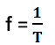
έχουμε Τ = $\frac{20}{10}$ άρα T =2sec
έχουμε f = $\frac{1}{2}$ άρα f = 0,5Hz
MHXANIKA KYMATA
Κύμα ονομάζουμε τη διάδοση μιας διαταραχής σε ένα χώρο. Κατά τη διάδοση του κύματος μεταφέρεται ενέργεια χωρίς να μεταφέρεται ύλη . Τα μηχανικά κύματα διαδίδονται στα υλικά μέσα ( στερεά , υγρά και αέρια ) ,ενώ δεν διαδίδονται στο κενό.
Μια πηγή που ταλαντώνεται μπορεί να παράγει κύμα . Η ενέργεια που μεταφέρει το κύμα προσφέρεται από τη πηγή .
Είδη κύματος
Εγκάρσια κύματα είναι τα κύματα στα οποία τα μόρια του μέσου ταλαντώνονται κάθετα στη διεύθυνση διάδοσης του κύματος .
Τα εγκάρσια κύματα διαδίδονται μόνο στα στερεά και σχηματίζουν λόφους και κοιλάδες.
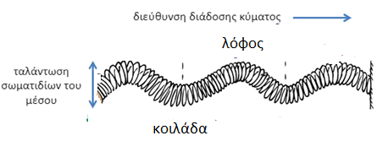
Διαμήκη κύματα είναι τα κύματα στα οποία τα μόρια του μέσου ταλαντώνονται κατά την ίδια διεύθυνση που διαδίδεται το κύμα.
Τα διαμήκη κύματα διαδίδονται στα στερεά , στα υγρά και στα αέρια και σχηματίζουν πυκνώματα και αραιώματα . 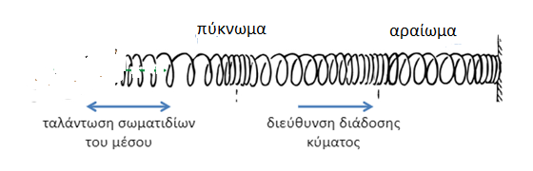

ΧΑΡΑΚΤΗΡΙΣΤΙΚΑ ΜΕΓΕΘΗ ΤΟΥ ΚΥΜΑΤΟΣ
Όταν διαδίδεται ένα κύμα τα μόρια ( σωματίδια ) του μέσου κάνουν ταλάντωση .
Η περίοδος , η συχνότητα και το πλάτος αυτών των ταλαντώσεων ονομάζεται περίοδος , συχνότητα και πλάτος του κύματος .
Περίοδος Τ του κύματος είναι ο χρόνος μιας πλήρους ταλάντωσης ενός σωματιδίου του μέσου .
Συχνότητα f του κύματος είναι ο αριθμός των ταλαντώσεων ενός σωματιδίου σε ένα δευτερόλεπτο.
Πλάτος Α του κύματος είναι η μέγιστη απομάκρυνση ενός σωματιδίου από τη θέση ισορροπίας του. Το πλάτος του κύματος έχει σχέση με την ενέργεια που μεταφέρει το κύμα. Όσο μεγαλύτερο είναι το πλάτος τόσο μεγαλύτερη είναι και η ενέργεια που μεταφέρεται.
Μήκος κύματος λ είναι η απόσταση που διαδίδεται το κύμα σε χρόνο μιας περιόδου .Στα εγκάρσια κύματα το μήκος κύματος λ ισούται με την απόσταση δυο διαδοχικών ορέων ή κοιλάδων.
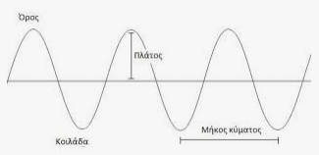

Στα διαμήκη κύματα το μήκος κύματος λ ισούται με την απόσταση δυο διαδοχικών πυκνωμάτων ή αραιωμάτων .
Ταχύτητα του κύματος υ Η ταχύτητα του κύματος εξαρτάται μόνο από τις ιδιότητες του μέσου διάδοσης .
Θεμελιώδης νόμος της κυματικής : υ = λ f

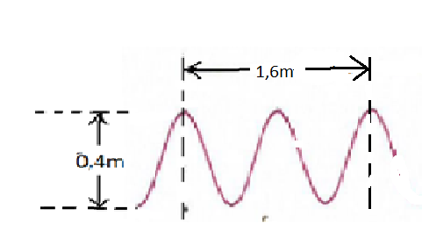
Άσκηση
Η συχνότητα του παρακάτω κύματος είναι 5Hz.
Να βρείτε :
Α) Το μήκος κύματος
Β) τη ταχύτητα
Γ) την περίοδο
Δ) το πλάτος του κύματος
Λύση
Α) το μήκος κύματος είναι η απόσταση δυο συνεχομένων κορυφών .
Άρα με βάση το σχήμα 2λ = 1,6m άρα λ = 0,8m.
Β) υ = λ*f άρα υ = 0,8 *5 άρα υ=4m/s
Γ) Τ= $\frac{1}{f}$ άρα T=$\frac{1}{5}$ άρα Τ= 0,2s
Δ) το πλάτος του κύματος με βάση το σχήμα είναι Α=0,2m

